講師プロフィール
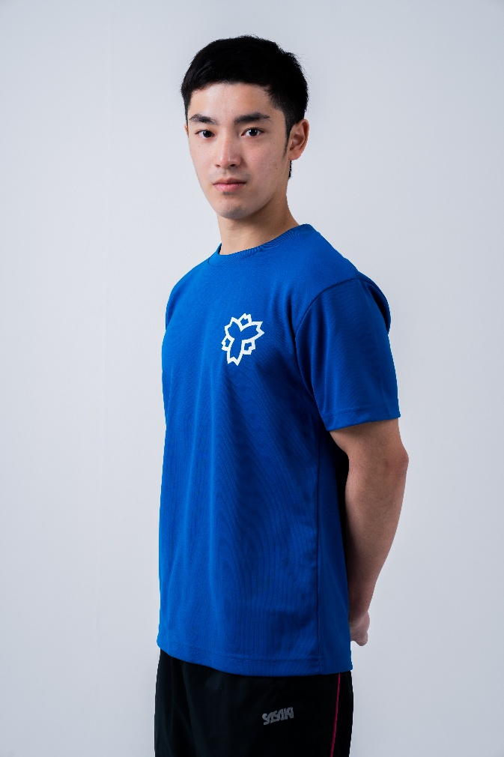

白井 健三 氏
（しらい けんぞう）
【現職】
体操元日本代表/日本体育大学助教・体操競技部コーチ
【経歴】
3歳から体操をはじめ、17歳で日本代表に選出される。日本代表としてオリンピックを含む数々の国際大会にて輝かしい結果を残す。2021年に現役を引退。現在は、日本体育大学にて教鞭をとりながら、体操競技部のコーチとして後輩の指導に従事。ジュニアナショナルコーチとして、若い選手への指導も行っている。

